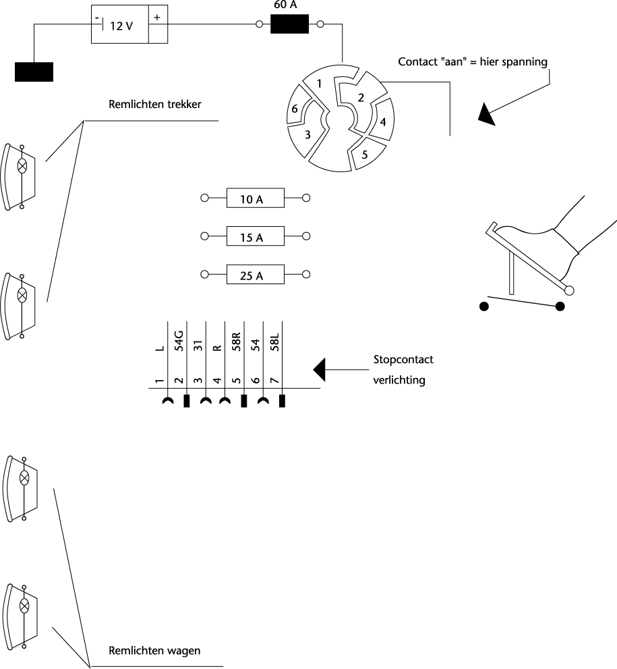**Elektrische installatie op voertuigen**

**zet je antwoorden in het rood tussen de tekst**

**Doel**

Je kunt in een 12- of 24-voltinstallatie een storing opsporen en verhelpen.

**Oriëntatie**

Voordat je met een trekker en een werktuig de openbare weg op gaat moet je de verlichting, de knipperlichten en de remlichten controleren. Het gebeurt regelmatig dat bepaalde lampen niet goed werken. Die lampen zijn onderdeel van een 12- of 24-voltinstallatie. Bij deze installaties heb je te maken met een stroomkring. Als de stroomkring gesloten is, loopt de stroom erdoor en brandt de lamp. Als er ergens in de stroomkring een onderbreking zit, brandt de lamp niet.

1 Teken de volledige stroomkring (aanvoerdraden, afvoerdraden en componenten) van de remlichten van een trekker en een wagen. **(print de tekening, maak de tekening af, scan de tekening en lever deze bij het document in)**

2 Op welk punten in de getekende stroomkring bestaat er veel kans op storing?

Geef in de schets met een ster { } de plaatsen aan waar massastoringen voor kunnen komen.

**Uitvoering**

In deze opdracht ga je de verlichting van een aantal trekkers en werktuigen controleren en zo nodig de geconstateerde storingen verhelpen.

4 Welk gereedschap en materiaal heb je daarvoor nodig? Zoek dat bij elkaar.

Klik hier als u tekst wilt invoeren.…………….

5 Welke spanningzoeker ga je gebruiken? Verklaar je antwoord.

Klik hier als u tekst wilt invoeren. …………….

6 Waarom kun je beter niet in een draad prikken om te meten of er spanning op staat?

Klik hier als u tekst wilt invoeren. …………….

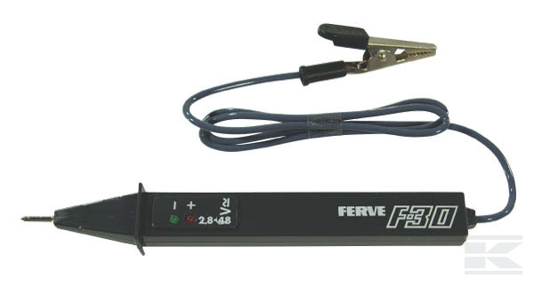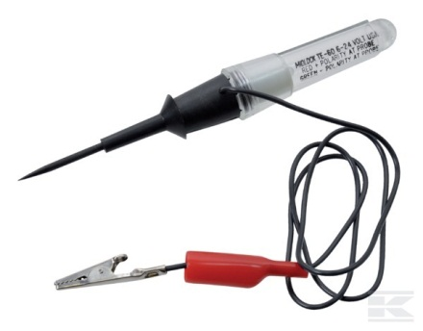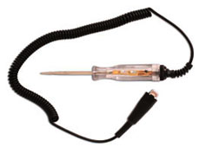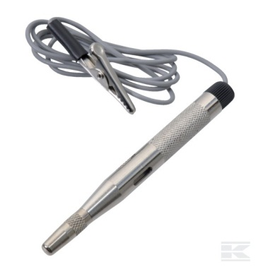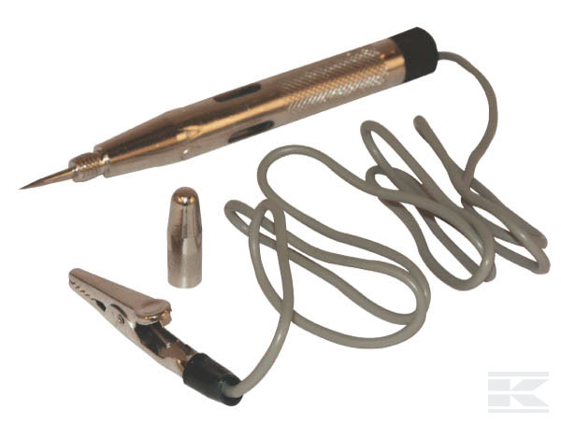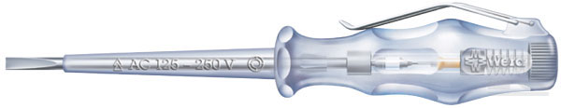

1

2

3

4

5

6

7 Hoe voorkom je kortsluiting bij het meten met een spanningzoeker?

Klik hier als u tekst wilt invoeren. …………….

8 Wat gebeurt er als je kortsluiting maakt tijdens het meten met een spanningzoeker?

Klik hier als u tekst wilt invoeren. …………….

8 Waarom gebruik je een spanningzoeker met een lampje alleen voor het meten aan de wagenverlichting?

Klik hier als u tekst wilt invoeren. …………….

9 Wat is er aan de hand als bij het remmen de achterlichten meedoen van de aanhangwagen?

Klik hier als u tekst wilt invoeren. …………….

10 Wat doe je bij vervuilde contacten (de pennen en de bussen) in de stekkers van de aanhangwagen en in de contactdoos van de trekker? Hoe repareer je dat handig?

Klik hier als u tekst wilt invoeren. …………….

11 Behalve vuile contacten kunnen de aansluitingen van de draden in de stekkers van de aanhanger en de aansluitingen van de draden in de contactdoos op de trekker gecorrodeerd zijn. Wat doe je dan?

Klik hier als u tekst wilt invoeren. …………….

12 Als je de bedrading in een stekker opnieuw aansluit, op welke pool sluit je dan de dikste draad aan? Leg uit waarom.

Klik hier als u tekst wilt invoeren. …………….

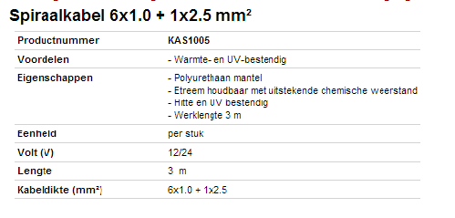

13 Moet je aansluiting 31 (of 3) doormeten? Leg uit waarom wel, of waarom niet.

Klik hier als u tekst wilt invoeren. …………….

14 De massa in de contactdoos op de trekker kan door corrosie niet goed zijn. Er kan te veel weerstand zijn. Hoe kom je daar achter? Wanneer zie je dat?

Klik hier als u tekst wilt invoeren. …………….

15 Noem drie punten waar er te veel weerstand in de massa aansluiting op de trekker kan zitten voor de wagenverlichting.

Klik hier als u tekst wilt invoeren. …………….

Klik hier als u tekst wilt invoeren. …………….

Klik hier als u tekst wilt invoeren. …………….

16 Beschrijf welke stappen je neemt om de plaats van de storing op te sporen als je constateert dat er een lamp niet brandt.

Klik hier als u tekst wilt invoeren. …………….

17 Controleer bij drie trekkers de verlichting. Welke trekkers ga je controleren?

| **Nr.** | **Trekker** |
| --- | --- |
| 1 | Klik hier als u tekst wilt invoeren.**...................** |
| 2 | Klik hier als u tekst wilt invoeren.**...................** |
| 3 | Klik hier als u tekst wilt invoeren.**...................** |

18 Spoor de storing op en verhelp deze. Welke storingen heb je gevonden? Noteer die in de tabel.

| **Nr.** | **Storingen van de verlichting** |
| --- | --- |
| 1 | Klik hier als u tekst wilt invoeren.**...................** |
| 2 | Klik hier als u tekst wilt invoeren.**...................** |
| 3 | Klik hier als u tekst wilt invoeren.**...................** |

19 Meet met een spanningzoeker de stekkerdozen van de trekkers door en noteer de storingen die je vindt in de tabel. Probeer de storingen op te heffen.

| **Nr.** | **Storingen van de stekkerdoos** |
| --- | --- |
| 1 | Klik hier als u tekst wilt invoeren.**...................** |
| 2 | Klik hier als u tekst wilt invoeren.**...................** |
| 3 | Klik hier als u tekst wilt invoeren.**...................** |

20 Hoe heb je de storingen aan de stekkerdozen verholpen?.

| **Nr.** | **Storingen van de stekkerdoos verholpen door:** |
| --- | --- |
| 1 | Klik hier als u tekst wilt invoeren.**...................** |
| 2 | Klik hier als u tekst wilt invoeren.**...................** |
| 3 | Klik hier als u tekst wilt invoeren.**...................** |

21 Controleer bij 5 wagens of werktuigen de verlichting. Noteer in de tabel welke wagens of werktuigen je gaat controleren

| **Nr.** | **Wagen of werktuig** |
| --- | --- |
| 1 | Klik hier als u tekst wilt invoeren.**...................** |
| 2 | Klik hier als u tekst wilt invoeren.**...................** |
| 3 | Klik hier als u tekst wilt invoeren.**...................** |
| 4 | Klik hier als u tekst wilt invoeren.**...................** |
| 5 | Klik hier als u tekst wilt invoeren.**...................** |

22 Spoor de storing op en verhelp deze. Welke storingen heb je gevonden? Noteer dat in de tabel. En noteer ook hoe je de storingen verholpen hebt.

| **Nr.** | **Storingen aan de verlichting** | **Verholpen door..** |
| --- | --- | --- |
| 1 | Klik hier als u tekst wilt invoeren.**...................** | Klik hier als u tekst wilt invoeren.**...................** |
| 2 | Klik hier als u tekst wilt invoeren.**...................** | Klik hier als u tekst wilt invoeren.**...................** |
| 3 | Klik hier als u tekst wilt invoeren.**...................** | Klik hier als u tekst wilt invoeren.**...................** |
| 4 | Klik hier als u tekst wilt invoeren.**...................** | Klik hier als u tekst wilt invoeren.**...................** |
| 5 | Klik hier als u tekst wilt invoeren.**...................** | Klik hier als u tekst wilt invoeren.**...................** |

23 Meestal wordt het zevenpolig systeem gebruikt.

*Elke zevenpolige stekker past in een zevenpolige stekkerdoos.*

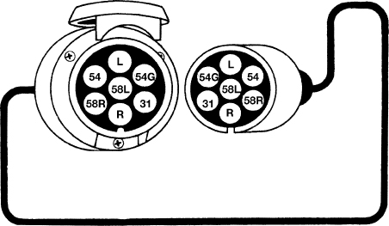

24 Er is ook nog een vijfpolig systeem. Beide systemen lijken veel op elkaar, maar er zijn kleine verschillen. Daarnaast is er een nieuw systeem met dertien aansluitingen. Op welk moment merk je dat er verschillen zijn?

Klik hier als u tekst wilt invoeren. …………….

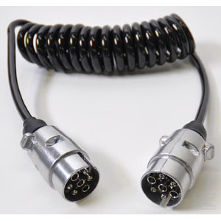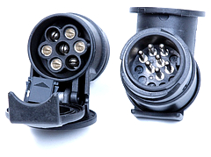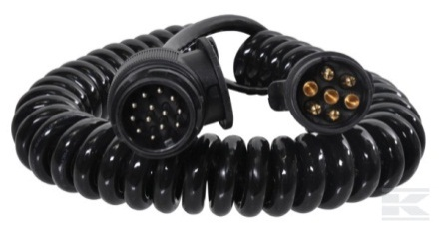

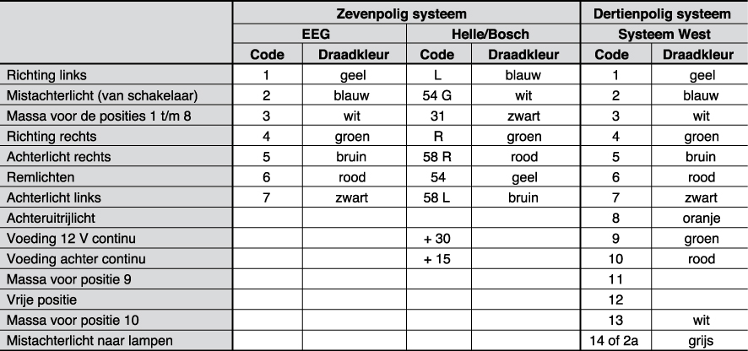

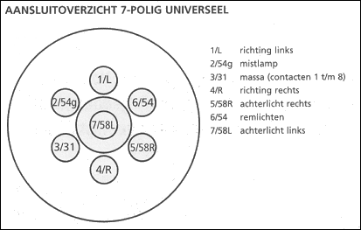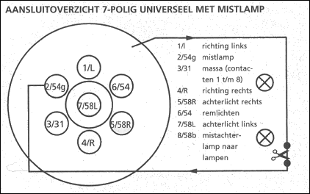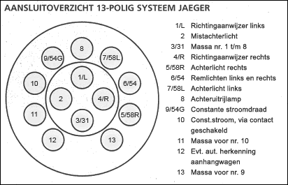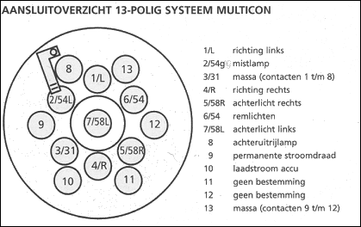

**Verdieping**

25 Stel, op de trekker zit het zevenpolig systeem. Achter die trekker wil je een oude wagen hangen met het vijfpolig systeem. Je kunt dat doen door een verloopsnoer te maken. Je hoeft dan niets aan de aanwezige systemen te veranderen. Maak van dit verloopsnoer een duidelijke schets met draadkleuren en codering. Zet dit in de tabel.

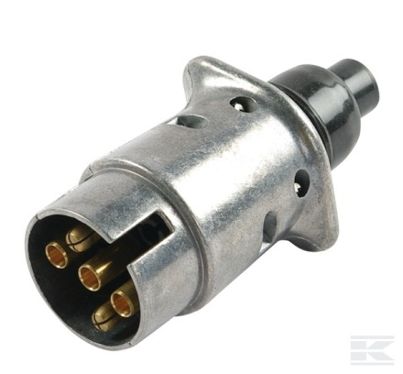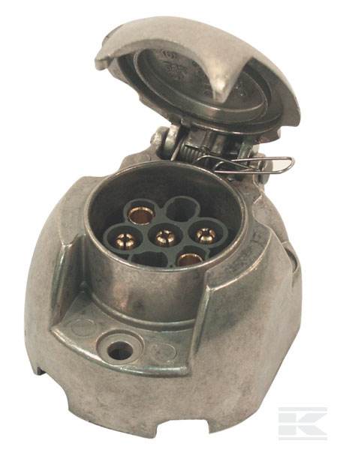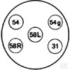

| Functie | Code/kleur | 7 polige stekker voor in de contactdoos op de trekker | 7 polige contrastekker waar de wagen stekker op wordt aangesloten |
| --- | --- | --- | --- |
| Richting links | Klik hier als u tekst wilt invoeren. | Klik hier als u tekst wilt invoeren. | Klik hier als u tekst wilt invoeren. |
| Mistachterlicht | Klik hier als u tekst wilt invoeren. | Klik hier als u tekst wilt invoeren. | Klik hier als u tekst wilt invoeren. |
| Massa | Klik hier als u tekst wilt invoeren. | Klik hier als u tekst wilt invoeren. | Klik hier als u tekst wilt invoeren. |
| Richting rechts | Klik hier als u tekst wilt invoeren. | Klik hier als u tekst wilt invoeren. | Klik hier als u tekst wilt invoeren. |
| Achterlicht links | Klik hier als u tekst wilt invoeren. | Klik hier als u tekst wilt invoeren. | Klik hier als u tekst wilt invoeren. |
| Remlichten | Klik hier als u tekst wilt invoeren. | Klik hier als u tekst wilt invoeren. | Klik hier als u tekst wilt invoeren. |
| Achterlicht rechts | Klik hier als u tekst wilt invoeren. | Klik hier als u tekst wilt invoeren. | Klik hier als u tekst wilt invoeren. |

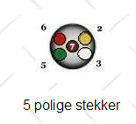

Normale aansluiting is:

2 linker richtingaanwijzer

3 massa

5 rechter richtingaanwijzer

6 stoplicht

7 verlichting

Deze standaard wordt niet altijd toegepast.

26 Stel dat je geen verlengsnoer hebt of kunt maken, en toch moet je een wagen met 5 polige stekker achter een trekker koppelen met 7 polige aansluiting. Welke verlichting zal niet functioneren als je de stekker aansluit op de trekker.

Klik hier als u tekst wilt invoeren. …………….

27 Mag je met de combinatie van vraag 26 deelnemen aan het verkeer? Waarom wel, of waarom niet?

Klik hier als u tekst wilt invoeren. …………….

28 Een wagen heeft een 5 polige stekker. Is het mogelijk in plaats van de 5 polige stekker een 7 polige stekker te monteren? Geef aan waarom wel, of waarom niet.

Klik hier als u tekst wilt invoeren. …………….

29 Welk aansluitingen in de stekker van vraag 28 moet je niet wijzigen?

Welke moeten anders aangesloten worden?

Niet wijzigen: Klik hier als u tekst wilt invoeren. …………….

Anders aansluiten: Klik hier als u tekst wilt invoeren. …………….

**Afronding**

18 Welke storingen kun je na deze opdracht herkennen en herstellen?

Klik hier als u tekst wilt invoeren. …………….

Klik hier als u tekst wilt invoeren. …………….

Klik hier als u tekst wilt invoeren. …………….

20 Je bent bezig op locatie en de verlichting doet het niet goed. Bij heen en weer bewegen van de stekker in de contactdoos op de trekker doen de lampen het soms wel en soms niet. Wat ga je doen?

Klik hier als u tekst wilt invoeren. …………….

21 Waar zitten de zekeringen voor de aanhangwagen verlichting op de trekker. Kies de trekker die je het eerst gecontroleerd hebt.

Klik hier als u tekst wilt invoeren. …………….

22 Welk type zekering wordt gebruikt?

Klik hier als u tekst wilt invoeren. …………….

22 Hoe kun je zien of de zekeringen nog heel zijn?

Klik hier als u tekst wilt invoeren. …………….

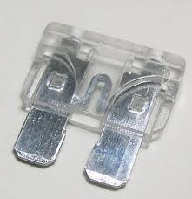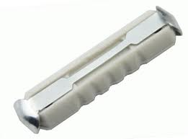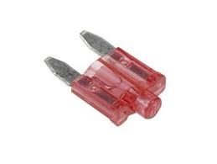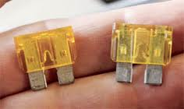

Steek zekering

Keramische zekering

Ministeek zekering met doorbrand indicatie. (led)

Links goede zekering, rechts doorgebrande zekering

22 Welke (hoeveel ampère) reserve zekeringen zijn er, en waar zitten die?

Klik hier als u tekst wilt invoeren. …………….

23 Wat geeft de kleur van de zekeringen aan?

Klik hier als u tekst wilt invoeren. …………….

25 Welke kleur zekering heb je nodig voor de aanhangwagen verlichting?

Klik hier als u tekst wilt invoeren. …………….

24 Bij een 7 polige aansluiting is voor een personenwagen 54G bestemd voor het mistachterlicht. Waarvoor wordt aansluiting 54G op trekkers vaak gebruikt?

Klik hier als u tekst wilt invoeren. …………….